**MASJID JAMEK KAMPUNG BANGGOL**

**JALAN POKOK SENA**

**13220 KEPALA BATAS**

**PULAU PINANG**

**TELEFON : PENGERUSI ( 0134261646 ), SETIAUSAHA ( 0134336532 )**

Bil ( 03 ).MJKB/2017/011 Tarikh : 01 MARCH 2017

Tuan / Puan,

**MESYUARAT AHLI JAWATANKUASA MASJID JAMEK KG BANGGOL BIL 03/2017**

Saya dengan hormatnya diarah merujuk kepada perkara di atas untuk perhatian tuan.

2. Untuk makluman Tuan / Puan, Mesyuarat Ahli Jawatankuasa Masjid Kampung Banggol akan diadakan pada tarikh, masa dan tempat seperti berikut:-

Tarikh : **10 Mac 2017 ( Jumaat )**

Masa : **9:30 Malam**

Tempat : **Pejabat Pentadbiran** **Masjid Jamek Kampung Banggol**

3. Agenda Mesyuarat adalah seperti berikut:

1. Ucapan Pengerusi
2. Membentang dan mengesahkan minit mesyuarat bil 02/2017
3. Membentang dan meluluskan laporan kewangan
4. Mengesahkan senarai penerima bantuan Hari Raya 1438H/2017M seperti dilampirkan yang telah dikemaskini
5. Perkara berbangkit
6. Hal-hal lain
7. Penutup

4. Sukacita tuan-tuan dijemput hadir ke mesyuarat tersebut.

Sekian, terima kasih.

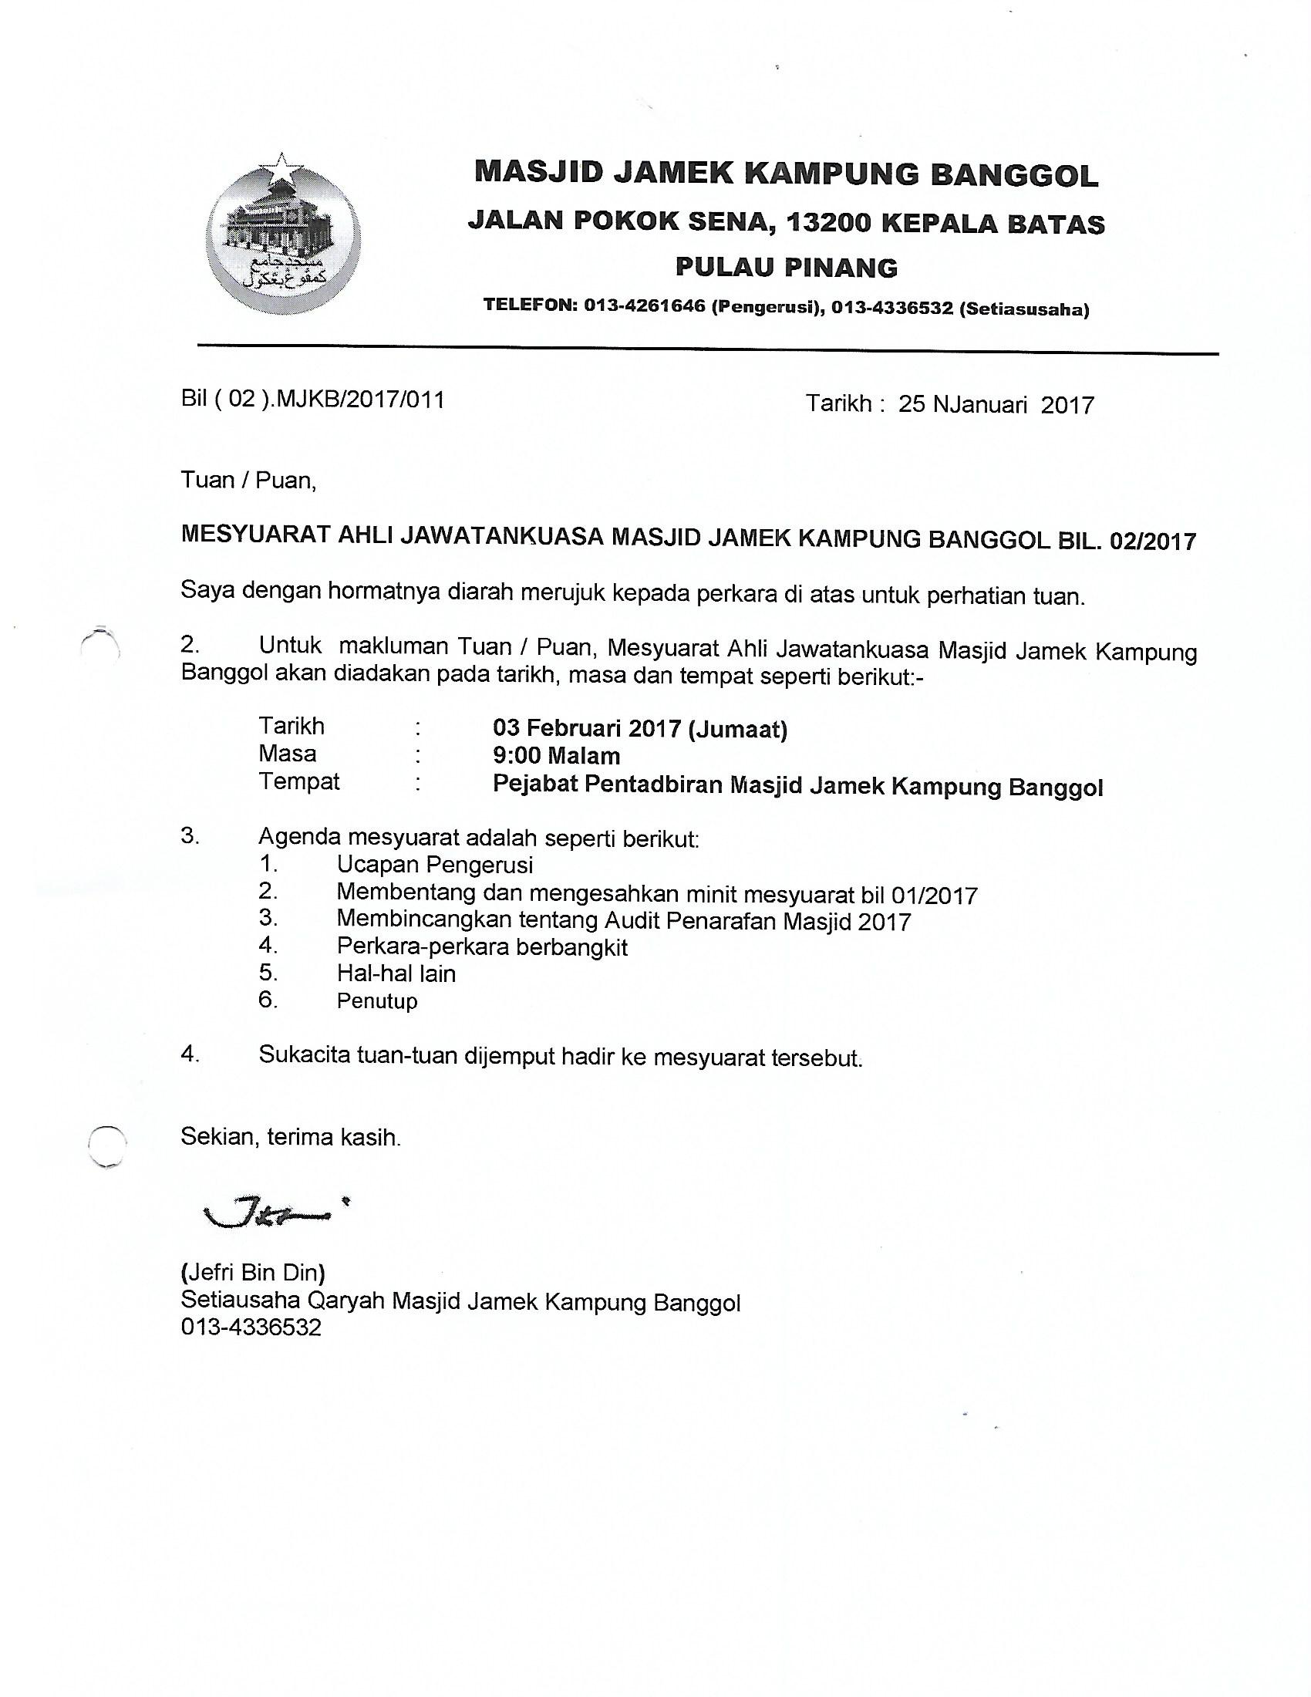

**(**Jefri Bin Din**)**

Setiausaha Qaryah Masjid Kampung Banggol

013-4336532

**MASJID JAMEK KAMPUNG BANGGOL**

**JALAN POKOK SENA**

**13220 KEPALA BATAS**

**PULAU PINANG**

**TELEFON : PENGERUSI ( 0134261646 ), SETIAUSAHA ( 0134336532 )**

**MINIT MESYUARAT AHLI JAWATANKUASA MASJID JAMEK KAMPUNG BANGGOL BIL 03/2017**

Tarikh : 10 MAC 2017

Masa : 09:30 MALAM

Tempat : Pejabat Pentadbiran Masjid Jamek Kampung Banggol

**KEHADIRAN :**

1. Encik Mohd Sobri Bin Saleh - Pengerusi
2. Encik Mohd Faissol Bin Che Ahmad - Timb. Pengerusi
3. Encik Jefri Bin Din - Setiausaha
4. Encik Mohd Saiful Bin Rosli - Timb. Setiausaha
5. Tuan Haji Shahidan Bin Ahmad - Bendahari
6. Encik Kamal Bin Hussain - Timb. Bendahari
7. Encik Zulkifli Bin Hashim - Bilal
8. Tuan Haji Sohaimi Bin Razali
9. Encik Mohd Hanif Bin Abdullah
10. Encik Mohammad Rosli bin Yusof
11. Encik Zabidi Bin Awang
12. Puan Jarina Binti Chek Omar
13. Puan Tuan Bidah Bin Syed Muhammad

**TIDAK HADIR**

1. Tuan Haji Suki Bin Husin - Imam
2. Tuan Haji Nasri Bin Hashim - Imam
3. Encik Othman Bin Omar - Bilal
4. Dato’ Mat Yusof Bin Abdullah
5. Tuan Haji Yusup Bin Che Mat
6. Encik Ramli Bin Othman
7. Encik Mohamad Fadzli Bin Ibrahim
8. Encik Saidon Bin Abdul Karim
9. Encik Sabarudin Bin Ramus Ali

|  |  |  |
| --- | --- | --- |
| **BIL** | **PERKARA** | **TINDAKAN** |
| **1.** | **UCAPAN PENGERUSI**  Tuan Pengerusi mengucapkan salam dan mengalu-alukan kehadiran semua ahli jawatankuasa yang hadir. Majlis dimulakan dengan bacaan Surah Al Fatihah untuk dihadiahkan kepada junjungan besar Nabi Muhammad S.A.W, ahli keluarga baginda, para sahabat, para tabein dan seluruh muslimin dan muslimat. |  |
| **2.** | **MEMBENTANG DAN MENGESAHKAN MINIT MESYUARAT BIL 02/2017**  Semua anak qaryah mendapat minit mesyuarat bil 02/2017 yang lalu. Puan Jarina binti Chek Omar mencadangkan minit mesyuarat bil 02/2017 yang lalu disahkan dan disokong oleh Tuan Haji Sohaimi Bin Razali | Bendahari |
| **3.** | **MEMBENTANG DAN MELULUSKAN LAPORAN KEWANGAN**  3.1 Bendahari membentang laporan kewangan bulan Januari 2017 dan bulan Februari 2017 kepada semua ahli jawatankuasa yang hadir. En. Jefri Bin Din mengesahkan dan disokong oleh Puan Tuan Bidah Binti Syed Muhammad  3.2 Bendahari juga membentangkan laporan kewangan bermula 01 Januari 2015 dan berakhir 31 Disember 2015 kepada semua ahli jawatankuasa sebagai persediaan untuk Mesyuarat Agung MJKB 2017 | Setiausaha |
| **4.** | **Mengesahkan senarai penerima bantuan Hari Raya 1438H/2017M seperti dilampirkan yang telah dikemaskini**  Senarai nama penerima bantuan raya telah dikemaskini dan dilampirkan untuk semakan ahli jawatankuasa | Setiausaha |
| **5** | **PERKARA-PERKARA BERBANGKIT**  **5.1 Membentangkan Laporan Terkini Permohonan Naiktaraf Dan Masjid Baru**  5.1.1 Lawatan dari Majlis Agama Islam Pulau Pinang pada 2 Mac 2016 bagi melihat struktur dan dalaman MJKB untuk dibentangkan di mesyuarat bersama ICU  5.1.2 Menghantar surat makluman dengan kadar segera kepada Ahli Jawatankuasa Surau Tuan Guru Haji Ahmad Tuan Husin untuk memaklumkan penggunaan surau berkenaan menggantikan MJKB sepanjang proses naik taraf dan pembinaan semula MJKB berjalan,  **5.2 Membentang Skim Pengurusan Jenazah Percuma (SPJP)**  4.2.1 Seramai 3742 ahli berdaftar dalam SPJP berakbir bulan Februari 2017  4.2.2 6 orang anak qaryah yang meninggal di dalam SPJP melibatkan kos sebanyak RM 2340  **5.3 Buletin Masjid**  Segala butir dokumentasi telah siap. Bulletin Masjid memerlukan tenaga pakar yang mahir bagi menambah baik bulletin sedia ada.  **5.4 Kursus Jenazah Muslimat**  Masih menunggu tarikh baru yang sesuai dari penceramah  **5.5 Pembelian Tanah Bersebelahana MJKB**  Perbincangan telah di buat semasa wakil Majlis Agama Islam Pulau Pinang dating ke MJKB. Kertas kerja bagi pembelian tanah sedang di buat.  **5.6 Program Sumbangan Anak Yatim Oleh Ustaz Mohd Rashid**  Perbincangan masih di buat untuk mengagihkan sumbangan untuk anak yatim di dalam qaryah  **5.7 Pengemaskinian Akaun Bank**  Diselesaikan dengan kadar segera semasa cuti sekolah bulan Mac 2017  **5.8 Produk MJKB**  Penjualan songkok berlogo MJKB akan di jual dengan kadar segera.  **5.9 Program di Masjid At Taqwa Bertam Indah**  16 Mac 2017 satu taklimat dr Majlis Keselamatan Negara berkaitan pendirian kerajaan terhadap RUU 355 akan dijalankan. Ajk yang berkelapangan diminta hadir  **5.10 Isu Imam**  Perjumpaan dengan imam dan pegawai masjid akan dilakukan dengan kadar segera bagi mengatasi setiap masalah yang wujud | Biro Pembinaan Masjid Baru  Biro Kebajikan dan Kemasyarakatan  Biro Penerangan  Biro Muslimat  Biro Pembangunan Masjid Baru  Biro Kebajikan dan Kemasyarakatan  Makluman  Biro Ekonomi  Makluman  Makluman |
| **6.** | **HAL-HAL LAIN**  **6.1 Usul di Mesyuarat Agung oleh Ahli Jawatankuasa**  6.1.1 Usul dari Biro Pendidikan  Usul bantuan pendidikan bagi pelajar yang ingin melanjutkan pelajaran ke sekolah asrama penuh, peringkat diploma,peringkat ijazah dank e luar Negara.  6.1.2 Usul dari Biro Kebajikan  Berkaitan SPJP   1. Pemutihan ahli SPJP yang tidak menetap di dalam qaryah 2. Mengekalkan SPJP walaupun ahli watankuasa bertukar 3. Semakan kewangan SPJP setiap tiga tahun   6.13 Usul Biro Pembangunan Masjid Baru   1. Pilihan surau sementara diri jumaat sepanjang pembinaan masjid baru 2. Persetujuan pengambilan tanah wakaf   **6.2 Mengemaskini akaun Facebook MJKB**  Akaun Facebook MJKB perlu dikemaskini dan sentiasa memaparkan berita terkini MJKB.  **6.3 Pembelian Mesin Rumput**  Dibeli dengan kadar segera untuk kegunaan tukang kebun  **6.4 Group Whats App Pegawai-Pegawai Masjid**  Bagi memudahkan system komunikasi pegawai masjid yang terdiri daripada imam, bilal dan tok siak dengan ahli jawatankuasa MJKB  **6.5 Khutbah Jumaat oleh Ustaz Sobri Arshad**  Satu tarikh akan ditetapkan pada bulan April 2017  **6.6 Penyediaan Makanan Semasa Mesyuarat Agung MJKB**  200 Bungkus makanan akan disediakan  **6.7 Program Memanah**  MJKb akan mewujudkan program memanah bg anak qaryah  **6.8 Kuliah Dhuha Muslimat**  Kuliah dhuha muslimat akan ditukar kepada program mengajar mengaji untuk kanak-kanak di dalam qaryah. | Makluman  Biro Penerangan  Makluman  Makluman  Makluman  Makluman  Biro Pemuda  Biro Muslimat |
| **7.** | **PENUTUP**  Tuan Pengerusi mengucapkan terima kasih kepada semua yang hadir dan meminta semua Biro mengambil tindakan segera berkaitan dengan isu yang dibangkitkan.  Mesyuarat ditangguh pada jam 12.15 pagi |  |

**Disediakan Oleh, Disahkan Oleh**

**……………………………… …………………………………**

**( JEFRI BIN DIN ) ( MOHD SOBRI BIN SALEH )**

Setiausaha Pengerusi

Tarikh : 13 Mac 2016